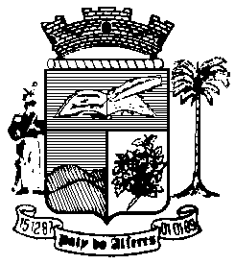

Estado do Rio de Janeiro
Câmara Municipal de Paty do Alferes

P O R T A R I A Nº 036/ 2024

O PRESIDENTE DA CÂMARA MUNICIPAL DE PATY DO ALFERES, no uso de suas atribuições legais,

R E S O L V E:

Art. 1º - Exonerar, a pedido, LUCAS MATHEUS DIAS ROSA RODRIGUES, Matrícula nº 273/02, ASSESSOR CHEFE DO GABINETE DA PRESIDÊNCIA - DAL 2, integrante do Quadro de Provimento em Comissão desta Câmara.

Art. 2º - Esta Portaria entrará em vigor na data de sua publicação, tornando seus efeitos em 08 de outubro de 2024.

Art. 3º - Ficam revogadas as disposições em contrário.

Paty do Alferes, 08 de outubro de 2024.

ROMULO ROSA DE CARVALHO
Presidente

Certifico que esta Portaria foi enviada para publicação no Órgão Oficial de Imprensa do Município de Paty do Alferes, na forma da Lei.

Paty do Alferes, em 08 de outubro de 2024.

